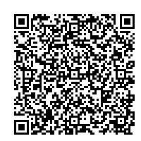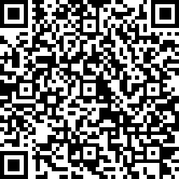

別記様式

手続きが便利でスムーズです。  
電子申請ＱＲコード↓

広島県ホームページ  
ＱＲコード↓

所属機関名

（所属機関にてまとめて送付される場合）

申込担当者

|  |  |  |  |
| --- | --- | --- | --- |
| 所属部署名 | 職　名 | 氏　名 | 認定証送付先住所※１ |
|
|  |  |  | 自宅 ・ 所属機関  〒  Tel： |

|  |
| --- |
| メールアドレス（小文字・大文字がわかりやすいように記載をお願いします。） |
|  |

※１　送付先区分に○をし、所属機関の場合は所属部署名まで明記してください。

ひろしま肝疾患コーディネーター登録票

　ひろしま肝疾患コーディネーターとして認定された場合、県で情報を登録するため、①～③にご記入ください。

**①所属機関等の県ホームページへの掲載について**　　　　　　　掲載可能　　・　　掲載不可

掲載可能な場合の**所属勤務先の掲載事項**　　　　　　　※勤務ご自宅や個人名を掲載することはありません

|  |  |  |
| --- | --- | --- |
| 所在地 | 所属部署名 | 問合せ先（電話番号） |
| 〒 |  |  |

**②今後の継続研修や講習会等の案内について**

|  |  |  |
| --- | --- | --- |
| 氏　名 | 案内方法※１ | メールアドレス又は送付先住所※２ |
|  | メール・郵送（自宅・所属機関） |  |

※１　いずれかに○してください

※２　所属機関への郵送希望の場合は、所属部署名まで明記してください。

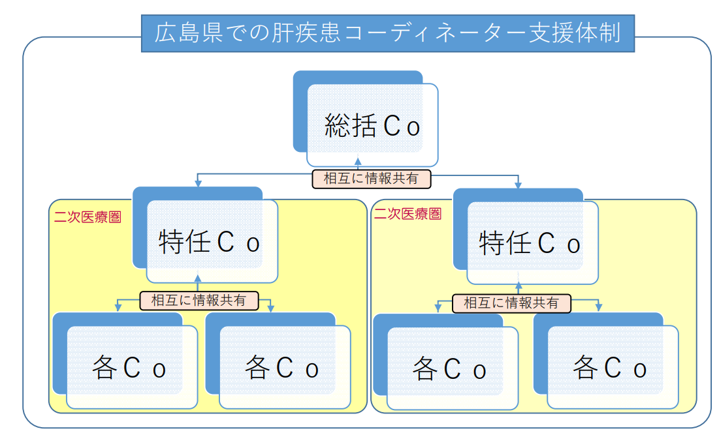**③登録情報の共有について**

　肝疾患コーディネーター認定後の皆さんの地域での活動を円滑に進めていくために、県では、県内全域のリーダーとして、**総括コーディネーター（総括Co)★1**を、地域のリーダーとして**特任コーディネーター（特任Co)★2**を認定し、地域で皆さんが活動しやすいよう、支援や連携を行っています。

　つきましては、登録いただいた情報を総括Co、特任Co及び所属先の活動のとりまとめを行われている方に情報共有※させていただくことがありますのでご承知おきください。  
※情報共有は、所属部署名、職名、氏名、メールアドレスに限ります。個人の住所や連絡先等の情報は共有　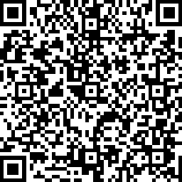しません。

★1，2：総括コーディネーター、特任コーディネーターについては、こちらのＱＲコードから確認いただけます→